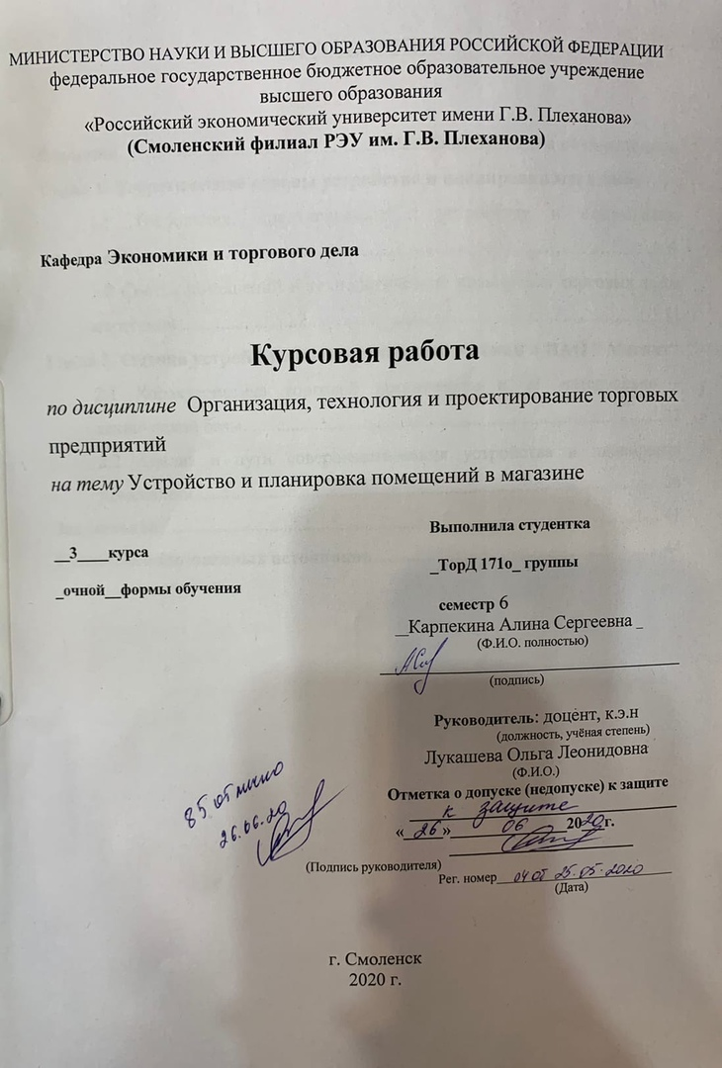
ОГЛАВЛЕНИЕ

Введение Ошибка! Закладка не определена.
Глава 1. Теоретические основы устройства и планировки магазинов
1.1 Требования, предъявляемые к устройству и оформлению магазинов………………………………………………………………………..6
1.2 Состав помещений и технологические планировки торговых залов магазинов Ошибка! Закладка не определена.
Глава 2. Оценка устройства и планировки помещений в ПАО " Магнит"
2.1 Характеристика торговой организации и её материально – технической базы Ошибка! Закладка не определена.
2.2 Анализ и пути совершенствования устройства и планировки помещений Ошибка! Закладка не определена.
Заключение 41
Список использованных источников 44

ВВЕДЕНИЕ

Широкий выбор оптовых и розничных продаж в настоящее время предлагается потребителям продовольственных и непродовольственных товаров. Большая часть населения нашей страны пользуется услугами розничной торговли, оборот которой в продажах продуктов питания увеличивается с каждым годом. В последнее время распространение продуктов питания через сеть продуктовых супермаркетов получило широкое распространение.
Предприятия розничной торговой сети можно разделить по видам и особенностям на магазины, павильоны, магазины-склады, палатки, автомагазины. В магазинах имеется ряд помещений и оборудования, необходимых для различных коммерческих и технологических операций. Магазины расположены в стационарных и капитальных зданиях.
Процесс завершения обращения товаров происходит в розничной торговой сети. К розничной торговой сети относятся различные предприятия, которые различаются по тем или иным признакам, а именно посредством ассортимента товаров, которые подвергаются реализации, величины торговой площади, размера товарооборота и т.д.
Предприятия, осуществляющие продажу различных товаров, должны: предоставлять нужный объем товаров; по максимуму сближать сети розничных продаж к покупателям; разрабатывать важные критерии, чтобы предприятие могло выгодно функционировать. Они стремятся уменьшить время и стоимость технической подготовки, в то же время, увеличивая качество предоставляемых услуг.
Чтобы эти цели оказались достигнуты, необходимо постоянно совершенствовать планировку, обустраивать торговые помещения, исходя из новых требований и потребностей потребителей.
Важно сделать так, чтобы покупатель мог максимально комфортно выбрать и приобрести товары. Для этого нужно соответствующим образом разместить оборудование и спланировать помещения. Кроме того, необходимо уделить должное внимание различным торгово-технологическим процессам.
Соответственно, чтобы увеличить успех и функциональность торговых предприятий, необходимо соответствующим образом организовать их, обустроить и запланировать. Как раз ввиду этого выбранная тема исследования представляется весьма важной и актуальной.
Объектом исследования в курсовой работе является ПАО «Магнит».
Предметом исследования в курсовой работе является устройство и планировка помещений в магазине.
Цель курсовой работы - изучить устройство, планировку и размещение оборудования магазина на примере ПАО «Магнит».
Целью исследования обусловлено выполнение следующих задач:
- рассмотреть требования, предъявляемые к устройству и оформлению магазинов;
- изучить состав помещений и технологические планировки торговых залов магазинов;
- дать характеристику торговой организации и её материально - технической базы;
- провести анализ и разработать пути совершенствования устройства и планировки помещений.
В ходе написания курсовой работы использовались учебные пособия таких авторов как Арустамова А.Э., Ахметова Я. Х., Гаджинский А. М., Карусева М. и других, статистические сборники, материалы сети - Интернет и периодические издания.
Для решения поставленных задач использованы следующие методы научного исследования: теоретический анализ научных литературных источников, конкретизация, моделирование, наблюдение.
Структура курсовой работы представлена введением, двумя главами, заключением и списком использованных источников.
В первой главе курсовой работы рассматриваются теоретические основы устройства и планировки магазинов, а также требования, предъявляемые к оформлению магазинов.
Во второй главе курсовой работы приведена характеристика магазина «Магнит» и предложены пути совершенствования устройства и планировки помещений.
В качестве наглядного материала в курсовой работе используются, таблицы и рисунки.

ГЛАВА 1. ТЕОРЕТИЧЕСКИЕ ОСНОВЫ УСТРОЙСТВА И ПЛАНИРОВКИ МАГАЗИНОВ

Требования, предъявляемые к устройству и оформлению магазинов

Что касается материально-технической базы магазинов, то она состоит из: различных зданий и сооружений, подъездных путей к ним; технического оборудования; кабельных линий, необходимого торгового и технологического оборудования, различных инструментов и иного инвентаря. Здания, в которых располагаются магазины, бывают:
- встроенные (в первых этажах и подвалах жилых домов и учреждений);
- встроенно-пристроенные;
- кооперативное использование, где на нижнем и первом этажах работают магазины, а на втором - бытовое сервисное предприятие;
- отдельно стоящие.
Требования, которые предъявляются в отношении торговых зданий, бывают: экономическими, технологическими, эстетическими, техническими и архитектурно-строительными.
Технологическими требованиями являются наличие специальных мест для реализации бизнес-процесса и рационализации транспортных потоков от закупки товара; условия механизации трудоемких операций со стороны сервисных покупателей с минимальными затратами труда и средств.
К требованиям архитектурно-строительного характера относятся использование современных промышленных методов для возведения ряда помещений. При этом уделяют внимание: возможности реконструировать и расширять какие-либо помещения, подходам и подъездам к зданию магазина.
Эстетическими требованиями являются дизайн и отделка помещений в соответствии с их назначением.
Экономическими требованиями является эффективность коммерческого процесса, выбор условий, гарантирующих минимальные расходы на составление проектов, строительные работы и на эксплуатацию.
Отношение торговой площади к общей указывает на то, какую часть общей площади магазина занимает торговая площадь. Чем ценнее этот фактор, тем эффективнее использование складского здания.
Например, общая площадь магазина составляет 50 квадратных метров, из которых 30 квадратных метров — торговая площадь. Найдем коэффициент соотношения торговой площади к общей площади магазина:
Итак, на торговую площадь приходится 60% от общей площади, а 40% будет отведено под неторговую площадь.
По этим данным можно сделать вывод о том, что здания магазина используется эффективно.
В торговой практике других стран соотношение между торговыми и неторговыми площадями магазин, равное 70% и 30%, представляется наиболее приемлемым из – за функций розничного подразделения – продажи товаров и обслуживание покупателей.
Показателем рациональности расстановки оборудования (эффективности использования торговой площади) является установочный коэффициент (К). Он показывает отношение площади, которая занята торговым оборудованием (установочная площадь), к общей площади торгового зала:
Оптимальное значение этого коэффициента составляет 0,3—0,32. Например, торговая площадь магазина составляет 30 квадратных метров.
Таким образом, 35% общей торговой площади магазина занимают установленные устройства, а 65% общей торговой площади составляют коридоры для покупателей и продавцов, а также места для дополнительного обслуживания покупателей и продвижения товаров.
Для того, чтобы покупатели беспрепятственно передвигались по магазину устанавливаются тротуары. Они не должны препятствовать обозрению витрин магазина. Для того, чтобы производить торговлю по сезонам необходимо предусмотреть необходимо предусмотреть площадки для установки разборных павильонов и организации базаров. Из – за того, что парк автотранспортных средств расширяется, требуются специально отведенные площадки около магазинов для парковки автомобилей. Зона парковки автомобилей покупателей должна выделяться с учетом действующих в настоящие время норм и правил.
Создается зона для въезда автомобилей с товарами, их маневрирования и для зданий хозяйственного назначения. Обычно она отделяется от главной зоны специальной линией, которая называется линия оцепления или тротуаром. Технические сооружения, например, пожарные резервуары размещаются в хозяйственной зоне.
Рабочее место в магазине - это рабочее место группы людей, которое ограничено определенной областью и оснащено устройствами, с помощью которых можно выполнять различные операции по обслуживанию клиентов (место работы продавца).
Требования, которые предъявляются к организации и обслуживанию рабочих мест:
- наивысший уровень технического оснащения;
- соответствие оборудования эргономическим требованиям (психофизические и антропометрические возможности человека во время работы
- размещение оборудования, инструментов, товаров, упаковочных материалов в порядке, подходящем для работы;
- гарантирование безопасности труда и удобного рабочего положения;
- бесперебойное пополнение товаров, а также упаковочных материалов;
- своевременный ремонт оборудования и инвентаря.
Для организации рабочего места в розничной торговой сети используется специфика торгово-технологического процесса. Чтобы выполнить отдельные операции, необходимо создать благоприятные условия работникам, а также соблюдать технику безопасности на каждом рабочем месте.
В экономическом смысле рабочая зона определяет основную экономическую единицу, в которой происходит сочетание технологических элементов: средств, объектов и самой работы. Для того, чтобы обеспечить высокую производимость труда необходимо систематическое изучение и анализ на каждом предприятии розничной торговли состояния рабочих мест, принятие мер к наиболее правильной планировке и к обеспечению рациональной, технологической, организационной оснасткой, современной торговой мебелью, инвентарем, механическим оборудованием.
Развитие торговли и отрасли народного хозяйства, требует дальнейшего расширения и укрепления ее материально-технической базы. Для обновления и развития основных фондов торговли, торговых зданий магазинов и других торговых предприятий розничной сети, необходимо новое строительство и реконструкция действующих предприятий розничной торговой сети.
Здания, в которых расположены магазины, классифицируются в соответствии со следующими критериями: структура капитала, местоположение, характеристики решений пространственной планировки, материалы стен и элементы конструкций.
По капиталу торговые здания и сооружения делятся на два типа - капитальные и облегченные (для устройства небольших торговых предприятий).
Исходя из расположения здания разделяются на отдельно стоящие, встроенно-пристроенные и торговые комплексы. Отдельно стоящие здания – это здания, которые специально предназначены для магазинов. Встроенно-пристроенные помещения расположены на первых этажах жилых зданий или в прикрепленных к ним специальных блоках. Торговые центры - это комбинированные торговые здания, в которых наряду с магазинами расположены предприятия общественного питания и т. д.

Рис.1. Торговые здания исходя из особенностей объемно – планировочных решений
Магазины, которые располагаются в одноэтажных зданиях без подвала, с точки зрения функционального и технологического решения, являются наиболее простыми и практичными в использовании, так как они упрощают перемещение товара и нет необходимости использовать лестницу средства для перемещения товара между этажами. Они удобнее для покупателей. Эти здания имеют стены из кирпича, камня, гипсовых блоков, железобетона. На современном этапе широко распространяется строительство магазинов из сборных железобетонных конструкций индустриальным методом.
Модульные торговые павильоны используют для размещения магазинов. Их можно использовать в виде конструкции «свод». Особенностью этих конструкций является прозрачный или полупрозрачный свод в центре основного зала для магазина высотой до 3,5 м. Торговые модули расположены по обе стороны от центрального свода.
Модули можно комбинировать и создавать отдельные комнаты с большой площадью. Каждый модуль имеет прочную металлическую раму, оцинкованную двускатную крышу с водостоками. Боковые стенки отделаны оцинкованным гофрированным листом, окрашены краской. Для внутренней отделки используется пластиковый или гофрированный окрашенный лист металла. В качестве утеплителя используется негорючий и очень теплый материал «непозол».
Стекла окон и дверей могут быть зеркальными и тонировочными.
Здания и сооружения, в которых размещаются магазины, должны отвечать ряду технических, архитектурно - строительных, экономических и санитарно-гигиенических требований.

1.2. Состав помещений и технологические планировки торговых залов магазинов

Помещения, которые имеются в магазине, с функциональной точки зрения бывают торговыми и неторговыми.
Торговые площади представлены обычно непосредственно торговым залом и отдельной площадью, на которой обслуживают покупателей.
Неторговые – подсобные помещения, проходы, проезды, помещения для приема, хранения и подготовки товара к продаже, а также технические помещения.
Общетоварный склад - то помещение, в котором выполняются складские операции. Кроме этого еще есть такое понятие как универсальный общетоварный склад – это помещение, в котором находится универсальный ассортимент товаров, и специализированный общетоварный склад, предназначенный для работы с определенной группой товаров.
Проектировать, а затем строить общетоварные склады следует в соответствии с утвержденными в установленном порядке Минторг СССР ведомственными нормами технологического проектирования общетоварных складов от 01.01.1986 ВНТП 02-85.
Параметры и конфигурация складов должны соответствовать требованию рациональной организации складских операций. [12, с.213]
Чаще всего, чтобы сделать склады, применяют прямоугольные здания. В таком случае обеспечивается рациональное размещение погрузочно-разгрузочных аппаратов, получаются удобные подъездные пути, а также товарные потоки хранения не будут пересекаться.
Если склад довольно большой, то представляется удобной П-образная планировка. В таком случае между параллельными линиями здания возможно размещение Дебаркадера и подъездного ж/д пути.
Кроме того, здание склада должно иметь определенное соотношение длины и ширины. Наиболее подходящими являются показатели: 1:2; 1:2,5; 1:3; 1:5.
При определении площади и емкости складских помещений следует учитывать, что они должны подходить под объем и характер технологических операций.
Что касается объема и структуры товарооборота, то они заметно сказываются на величине площади, на емкости и структуре складских помещений. Представляется целесообразным выделение в складах специальных помещений, в которых будут выполняться ключевые операции. [12, с.104]
Перегородок внутри склада должно быть по минимуму.
Капитальные перегородки на складе должны быть в минимальном количестве для того, чтобы при необходимости можно было перепланировать склад.
Важно четко придерживаться правил по эксплуатации, техники безопасности, условий охраны труда, противопожарных правил.
Чтобы соблюдать указанные требования, на складах установлено современное, новейшее общетехническое оборудование и техника:
- воздушное отопление, в котором применяется приточно-вытяжная вентиляция;
- снабжение горячей водой;
- автоматическое управление разными приборами и оборудованием;
- охранная и пожарная сигнализация;
- автоматическая система пожаротушения.
Эти общетехнические оснащения складов обеспечивают поддержание оптимального температурного режима хранения, требуемых санитарно-гигиенических условий труда и соблюдение правил техники безопасности.
К планировке складских площадей предъявляются особенные требования, такие как наличие необходимого количества выездов, проездов и подъездов, а также установление необходимого расстояния между отдельными складами в зависимости от их огнестойкости.
Для того, чтобы воздвигать здания для складов, в большинстве случаев применяют типовые железобетонные элементы. Для торговых целей свойственно строительство складских зданий, которые состоят из одного этажа. Это направлено на сокращение затрат на строительство и расходов, затрагивающих переработку грузов внутри склада. [6, с.180]
Есть также и общие требования, предъявляемые к планировке склада:
1) Свободный доступ к складу.
2) Территория большого склада должна быть оборудована и огорожена стоянкой для транспорта, перевозящего большие грузы.
3) На территории склада или около него должны располагаться специально оборудованные места для того, чтобы водительский состав мог отдохнуть, ожидая погрузку или разгрузку.
4) Большие склады лучше всего размещать в наземных сооружениях.
5) На складской территории следует выделить специально и оборудовать своеобразную площадку, где будут складироваться бытовой мусор и твердые отходы.
6) Ворота должны быть устроены таким образом, чтобы можно было выдавать товары со склада, не создавая препятствия приемке товаров.
7)На дверях и воротах складов следует размещать двойные замки.

Рис.2.Операции склада
Состав и размеры склада, технологический процесс зависят от типа склада, физико-химических свойств хранящегося в нем товара, объема торговли товаром, степени его рациональности, эксплуатационных факторов и так далее.
Чтобы складской процесс с технологической точки зрения был эффективным, необходимо рационально построить все складское помещение. Очень важно добиться того, чтобы складские операции могли выполняться четко и последовательно, чтобы в целом технологический процесс был хорошо организован.
Под технологическим процессом принято понимать последовательно осуществляемые операции, в ходе которых принимаются различные товары, размещаются на хранение, хранятся, затем подготавливаются к отпуску и отпускаются. [10, с.203]
Виды технологических операций и их содержание зависят от характера выполняемых складом функций и ассортимента хранящихся там товаров.
Технические схемы основных складских операций представлены на рисунке 3.
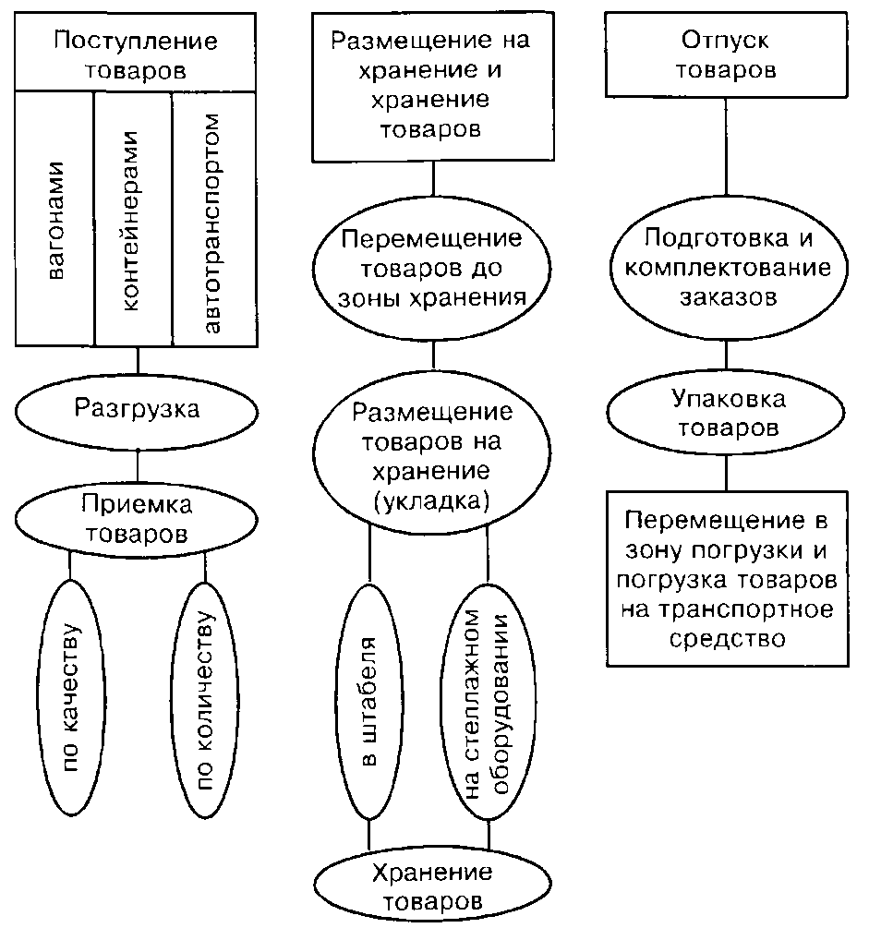
Рис.3. Технические схемы основных складских операций

1. Операции по получению товара включают в себя:
- Разгрузка транспортных средств, получивших груз.
- Передача груза с грузом в приемную зону.
- Распаковка товара.
- Приемка товара по количеству и качеству.
2.Операции по хранению товаров заключаются в следующем:
- Доставка продукта на складские помещения.
- Размещение товаров на полках и укладка их в штабеля.
- Создание оптимальных условий хранения товаров с учетом их физико-химических свойств.
3. Операции по выпуску товаров включают в себя:
- Подбор товара с места хранения.
- Перенос отобранных продуктов на места приобретения.
- Комплектация изделия в соответствии с заказами оптовых покупателей.
- Упаковка товаров в лотки.
- Перемещение упакованных грузов в зону погрузки (например, автомобильным транспортом).
- Погрузка в автомобильный транспорт.
Все эти операции сопровождаются документацией.
На рисунке 4 отображен процесс хранения товаров на складе.
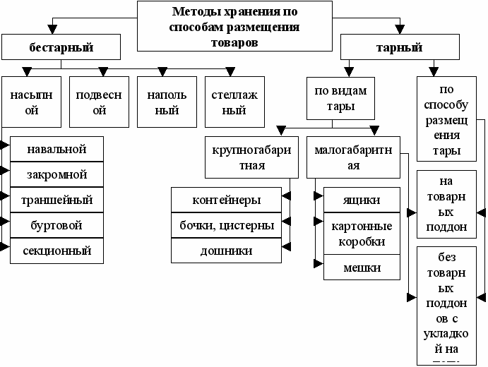
Рис.4. Процесс хранения товаров на складе

На хранение товары поступают после приемки и перемещения товаров на склад.
Хранение товара – режим, который обеспечивает сохранение товара, полученных путем создания условий хранения, основными из которых являются:
- температурный режим;
- влажность;
- наличие освещения;
- защита от атмосферных осадков;
- чистота воздуха (на предмет химических примесей).
Так же существует и другой не менее важный показатель хранения – это способ хранения в таре или без тары, на какой высоте и т д.
Условия и способ хранения конкретной продукции устанавливаются нормативными документами. К таким нормативным документам относятся ГОСТы, санитарные правила и нормы (СанПиН), а также технические условия (ТУ).
Хранение товаров на складе включает в себя следующие операции:
- организация складских помещений;
- размещение и хранение товаров;
- создание необходимых условий для хранения и охраны товаров;;
- организация учета товаров;
- перемещение и перемещение товаров;
- обеспечение возможности использования подъемно-транспортного оборудования.
Товар, который поступает в количестве и качестве, помещается в специальные контейнеры, упаковывается в мешки и перемещается в зону хранения.
Размещение товаров-транспортировка внутри склада, хранение товаров по группам, видам, классам, учет условий хранения товаров, контроль условий хранения.
Разрабатывая схему размещения товара на складе, прежде всего, необходимо учитывать объем и порядок поступления товара на склад, сроки и условия продажи товара, правильность расположения товара вокруг, а также возможность ежедневного контроля за сохранностью товара. При размещении изделия на хранение осуществляется индексация (кодирование). Для каждого места, где хранится продукт, присваивается индекс или код, который указывает номер стенда, номер секции, номер полки и местоположение.
Заключительная часть складского процесса включает в себя следующие операции по выпуску продукции со склада:
- Регистрация продаж продукции оптовым покупателям;
- выбор продуктов из репозиториев;
- перемещение продуктов в зону выбора заказа клиента;
- выполнение заказов и упаковка (упаковочное оборудование);
- по маршруту сбора партий продукции;
- передача готовых партий продукции в зону погрузки;
- погрузка транспортных средств, контейнеров, вагонов. [17, С. 98]
Данный процесс отображен на рисунке 5.
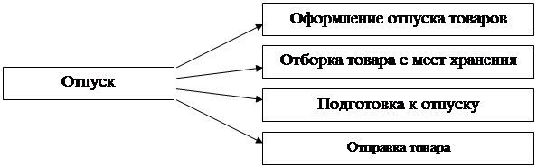
Рис.5. Отпуск товара

Для того, чтобы оформить продажу товара оптовикам необходимо обратиться в контору склада. Основой для выбора продуктов из мест хранения является лист выбора или счет-фактура. Существует механизированный и ручной выбор продуктов из мест хранения.
Механизированный отбор в основном применяется на крупных складах. При этом упакованные на поддоне товары снимают механизм с места установки и перемещают в целом транспортную единицу в зону инкассации заказов.
Существует несколько способов выбора продукции: индивидуальный (для одного покупателя) и комплексный (для группы покупателей). Комплексный подбор предполагает подбор товара из магазина для нескольких покупателей в списке выбора. Отобранные продукты доставляются в зону, где происходит заполнение заказов для клиентов и проверка правильности выбора продукта в соответствии с заказами.
С учетом сформированных товарных партий, консигнация содержит специальный журнал, в котором указываются имя покупателя, номер, дата регистрации и сумма счета-фактуры, количество конкретных товаров, подлежащих отправке, а также номера контейнеров. Управляющий консигнацией подписывает квитанцию о приеме товара к перевозке. После возврата счета-фактуры с подтверждением получателю о товаре в журнале делается соответствующая отметка. Посылка заказывает транспортные средства и обеспечивает транспортировку продукции покупателю.
Готовые к транспортировке грузы доставляются с места погрузки. Груз размещается в задней части транспортного средства с учетом эффективного использования его площади, а также расположения магазинов и других торговых точек на маршруте следования. Водитель, получивший товар, должен указать доставку в дневнике, где указан номер счета-фактуры. Выезд груженого транспортного средства с территории оптовой компании допускается только при наличии соответствующей лицензии.
Доставив товар по назначению, водитель передает его менеджеру магазина, предварительно проверив доверенность на получение товара с собой. Менеджер магазина проверяет количество поставляемых мест, правильность контейнеров и номера пломб, соответствующие записям в накладной контейнера, и подписывает все копии, в которых также сообщается номер и дата доверенности и дает ей печать сделки. Один экземпляр счета-фактуры остается у босса, два других возвращаются на базу.
Склады осуществляют комплекс из нескольких последовательных операций по приему, хранению и доставке продукции. Эти операции вместе образуют складской процесс. Состав и размеры складского процесса зависят от типа склада, физико-химических свойств хранимой продукции, объема грузооборота и других факторов.
Товар доставляется на склад различными видами транспорта. Если есть железнодорожные подъездные пути, то груз можно доставить в вагонах. Осуществление процессов, связанных с получением товара, включает в себя разгрузку транспортных средств, доставляющих продукцию в зону приема, распаковку и принятие количества и качества.
Полученные товары доставляются на склад, где они размещаются на полках или укладываются штабелями. В зависимости от физико-химических свойств товаров для них создаются специальные условия хранения. Эти виды деятельности связаны с реализацией товаров покупателям: подбор товара; передача в зону инкассации; выполнение заказов, подготовка продукции к выпуску (складывание на поддонах, в контейнерах); транспортно-экспедиционные операции по отправке товаров покупателям (создание маршрутов, транспортных средств, централизованная доставка товаров); доставка товаров получателем. Рациональная организация складского процесса базируется на следующих важных принципах:
- регулярность и ритм;
- рациональная организация товарных потоков;
- эффективное использование труда;
- механизация и автоматизация складских операций;
- полное сохранение свойств продукта.
Складской процесс должен быть четко спланирован. Для этих целей разрабатываются календарные планы и планы по принятию и выпуску продукции, которые позволяют заранее подготовиться к проведению операций по выгрузке, доставке, хранению и выпуску продукции, более эффективно использовать складские площади, транспортные средства и рабочую силу. [11, с. 213]
Ритм технологического процесса заключается в повторении всего цикла и отдельных процессов через равные промежутки времени. Это способствует равномерному распределению рабочего времени, что обеспечивает правильный путь для сотрудников на работу и отдых, а также позволяет более широко использовать транспортные средства и склады.
Рациональная организация движения товаров внутри склада обеспечивает перемещение товаров по короткому, отрывному, обратному пути, что сокращает продолжительность отдельных операций и требует меньших затрат на транспортировку.
Принцип эффективного использования трудовых ресурсов включает в себя оптимальное использование площадей, мощностей и оборудования складов. Важную роль в рациональной организации и реализации технологических процессов играет механизация и автоматизация складских операций, которые способствуют повышению эффективности работы складских работников, повышению эффективности использования площадей и складских мощностей, ускорению погрузочно-разгрузочных работ и сокращению простоев транспортных средств.
Обеспечение полной сохранности свойств продукта будет достигнуто за счет правильного режима хранения товара, удобной системы монтажа и размещения, а также организации постоянного контроля во время хранения.
Одним из условий рациональной организации складского процесса является четкое разделение обязанностей между сотрудниками, выполняющими соответствующие операции.

ГЛАВА 2. ОЦЕНКА УСТРОЙСТВА И ПЛАНИРОВКИ ПОМЕЩЕНИЙ В ПАО "МАГНИТ"

2.1. Характеристика торговой организации и её материально - технической базы

В качестве предмета анализа выбран один из супермаркетов сети «Магнит» расположенный по адресу город Рославль, улица Пушкина, д.43.
Розничная сеть представляет собой сочетание большого количества розничных предприятий, занимающихся продажей и покупкой товаров, выполнением работ и предоставлением услуг клиентам для личного, семейного и домашнего использования, расположенных на определенной территории или под общим контролем.
По характеристикам торгового обслуживания населения розничную торговую сеть подразделяют на стационарную и нестационарную.
Стационарная сеть является основой розничной сети. Эти торговые помещения, расположенные в специально оборудованных помещениях для коммерческих зданий и сооружений, прочно связанных с фундаментом земли и подключенных к коммунальным услугам.
Стационарная сеть включает в себя магазины, павильоны, киоски и палатки.
Магазин - это специально оборудованное стационарное здание (или его часть), предназначенное для продажи товаров и обслуживания покупателей, оснащенное торговыми, подсобными, административными и бытовыми помещениями, а также помещениями для приема, хранения и подготовки товаров к продаже.
Супермаркеты представляют собой магазины, так как они осуществляют постоянную стационарную деятельность по продаже товаров населению. Супермаркеты имеют все составляющие, которые присуще магазинам.
В соответствии с ГОСТ Р 51773-2009 «Услуги торговли. Классификация предприятий торговли», исследуемый магазин принадлежит универсальному супермаркету, в котором продаются продовольственные и непродовольственные товары.
Поскольку исследуемое предприятие является супермаркетом, оно имеет следующие особенности: розничная торговая сеть, которая продает универсальные продовольственные и непродовольственные потребительские товары, в основном в форме самообслуживания. Торговая площадь - от 400м2;
По ценовой политике предприятие относится к продовольственным магазинам.
Общая площадь супермаркета "Магнит" составляет 551 квадратный метр, в том числе 385 квадратных метров коммерческие помещения. Найдем отношение торговой площади к общей площади магазина:
К = 385/551=0.698
Исходя из этого, видно, что торговая площадь супермаркета составляет 69,8% от общей площади, а некоммерческая-30,2%. Таким образом, можно сделать вывод, что площадь здания торговли используется эффективно, так как это соотношение (70: 30) является наиболее приемлемым в практике внешней торговли.
Самыми популярными торговыми объектами в супермаркете "Магнит" являются универсальные горки, которые позволяют смешивать различные товарные группы. Они помогает эффективно использовать площадь торгового зала, подходит для быстрого пополнения запаса товаров и обеспечивает наглядность отображения и удобство выбора клиента. Настенные полки используются для хранения и демонстрации хлебобулочных изделий.
Мебель в торговом зале состоит из прилавков и витрин, которые образуют часть закрытой зоны, несъемные; универсальные горки-стенки, откидные полки. Мебель в торговом зале проста в использовании, обеспечивает широкий показ продукции и создает максимальный комфорт при выборе продукции покупателями.
Этот супермаркет расположен в густонаселенном районе Рославля. Рядом находятся школа и многоэтажные жилые дома. Аптека расположена в здании с супермаркетом.
Таким образом, это место гарантирует магазину поток покупателей.
Расчеты с покупателями в супермаркете "Магнит" производятся с помощью кассовых аппаратов, которые могут работать в компьютерной системе.
Расчеты с клиентами могут производиться путем приема денежных средств от продавца, кассира и одновременной регистрации полученной суммы с помощью кассы. Кассовые аппараты гарантируют наглядность, простоту и точность расчетов, контроль за кассовыми операциями и правильное поступление денежных средств. В то же время процесс клиринга с клиентами значительно ускоряется.
Конструкция современных кассовых аппаратов позволяет контролировать общую сумму денег, полученных от клиентов, распечатывать квитанции с различными датами, печатать серийный номер квитанции, оплаченную сумму, код и номер поездки на контрольной ленте. При этом их индикаторы указывают затраченную сумму, код и номер счетчика. Информация, полученная в кассовых аппаратах, может выводиться на магнитную или перфорированную ленту с последующей обработкой данных на электронных вычислительных машинах для проверки спроса, определения объема реализации товара и так далее.
Торговые холодильники - это холодильники, предназначенные для кратковременного хранения, демонстрации и продажи скоропортящихся продуктов в розничных магазинах. Это одно из звеньев непрерывной холодильной цепи, представленной холодильниками, коммерческими холодильниками, холодильниками, прилавками и витринами.
Супермаркет оснащен настольным циферблатом и товарными весами, а также используются электронные весы. Они используются для взвешивания продуктов и автоматического определения их стоимости. В конструкции весов используются современные интегральные схемы, бесконтактные переключатели, которые обеспечивают высокую весовую надежность и скорость взвешивания.
ПАО «Магнит» располагает инвентарными запасами для складов и торговых помещений, а также инвентарными торговыми площадями для продуктовых магазинов и фурнитуры общего пользования.
Для того, чтобы выявить экономические характеристики предприятия проведем анализ основных показателей финансовой деятельности ПАО «Магнит» за 12 месяцев 2018-2019 гг. Для этого составим таблицу 1.
Таблица 1
Основные показатели финансовой деятельности магазина «Магнит»
Показатель | 2017 | 2018 | 2019 | Изменение 2018 к 2019гг.
Выручка, млн руб. | 1097 | 1 127 | 1 259 | 132
Рост выручки год к году, % | 6,2 | 7,3 | 9,7 | 2,4
Себестоимость, млн. руб. | 1095 | 1 104 | 1 211 | 107
Валовая маржа, % | 21,3 | 21,7 | 20,6 | -1,1
Маржа EBITDA, % | 6,0 | 6,5 | 5,4 | -1,1
Чистая маржа, % | 2,3 | 2,4 | 1,4 | -1
Капитальные затраты, млн.руб. | 47 | 50 | 55 | 5
Чистый долг / EBITDA | 0,8 | 1,3 | 1,9 | 0,6

Исходя из таблицы можно сделать вывод, что большое влияние на получение прибыли оказывает изменение выручки и изменение себестоимости. Только так, коммерческая деятельность данного магазина может сделать существенный скачок вперед для достижения соответствующих финансовых результатов - получения прибыли.

2.2. Анализ и пути совершенствования устройства и планировки помещений магазина

Анализируемый магазин расположен в жилом здании. Таким образом, согласно ГОСТ Р 51773-2009 «Услуги торговли. Классификация предприятий торговли» определенные требования предъявляются к магазину.

Санитарные стандарты позволяют создавать продуктовые магазины на первых этажах жилых зданий, комплексных хозяйственных построек, торговых центрах и отделов смешанных товаров.
Для продовольственных магазинов, которые размещены в жилых домах имеется ряд ограничений. В таких зданиях нельзя обустраивать точки:
- больших размеров, а именно от 1000 м2 и более;
- предназначенные для торговли рыбой, в особенности живой;
- овощные торговые точки.
Разрешается обустраивать магазины для продажи хлеба, магазины, которые продают товары в упаковках и магазины с напитками.
В продуктовых магазинах в обязательном порядке должны быть следующие помещения:
- торговая часть (бокс, прилавок, часть комнаты, зал);
- складская зона, где принимаются и хранятся товары;
- помещения бытового назначения.
Склады оснащены столами и другим оборудованием для подготовки товаров к продаже. Кроме того, они должны иметь устройства для ежедневной проверки температуры и влажности (это относится к стационарным точкам).
Помещения, обустроенные для хранения товаров делают "слепыми" (не проходными).
Такие магазины оборудованы отдельной вентиляцией и отоплением, а так же таким помещениям проводится водоснабжение. Однако, подведения холодной воды не достаточно.
В магазинах капитального плана отводятся специальные комнаты по моечные, к которым должна быть проведена горячая вода.
Склад должен быть прохладным, если температура слишком низкая или высокая, то это нарушает режим хранения продуктов.
Стены склада, где хранятся скоропортящиеся товары должны быть выложены плиткой, либо покрыты моющимися красками.
Полы делаются влагостойкими и влагонепроницаемыми.
Ежедневно в магазине проводится влажная уборка. Швабры, дезинфицирующие и моющие средства хранятся в отдельных помещениях, либо в промаркированных шкафах. Для крупных магазинов предъявляется гораздо больше требований.
Помещения для больших магазинов имеют нормы по высоте, м:
- холодильные камеры - не менее 2,4 метра;
- Цоколь, подвал - от 2,7 метров;
- Торговые зоны – минимальная высота - 3,3, максимальная высота - 4,2.
Магазин оборудуется двумя выходами:
- для покупателей;
- для сотрудников и доставки товара (СНиП 21-01-97, СП 1.13330.2009).
На рисунке 6 представлена планировка подсобного помещения магазина.
Рис.6. Планировка подсобного помещения магазина
В продуктовых магазинах должно быть установлено отопление, способное поддерживать комфортную температуру для сотрудников и нахождения покупателей, а также условия хранения товаров.
В торговом зале термометр должен быть: от + 18 ° С зимой; до + 25 ° C летом.
Эти требования распространяются на капитальные строения, жилые здания и модульные продуктовые магазины.
Магазин может быть освещен солнечным светом, лампами накаливания, люминесцентными лампами и светодиодными элементами. Обычно в магазинах используется комбинированное освещение. Нормализуется по СанПиНу 2.2.1/2.1.1.1278-03-да. Его уровень зависит от помещения и даже от места в помещении.
Все осветительные приборы в помещениях для приема, сортировки, хранения и реализации продукции покрыты защитными абажурами. Благодаря этим плафонам осколки разбитой лампы не попадают на изделие.
Окна должны быть доступны для очистки от загрязнений (что позволяет солнечному свету проникать в торговую зону и магазины в большом количестве). Если слишком много солнечного света, то используются шторы.
Хранение продукции и ее реализация. Такие требования во многом зависят от направления магазина. Можно выделить несколько общих требований. Например, нельзя принимать и реализовывать продукты:
- в поврежденной таре, консервированной продукции с дефектами упаковки
- повторно замороженные товары;
- не расфасованные (кроме разрешенных законодательством РФ), нефасованная продукция отпускается с помощью специального инвентаря, то есть не руками);
- просроченные товары;
- битых или грязных яиц (по поводу усиления контроля за реализацией яиц имеется постановление от 5.08.02 N 1-47);
- без правильной и достоверной маркировки;
- без соответствующих сертификатов;
- сырое мясо, если на нем нет ветеринарного штампа;
- домашние продукты, даже огурцы и маринады;
- любой продукт со следами повреждений (гниль, плесень и т.д.);
- продукты, которые были загрязнены каким-либо образом, например те, которые упали на пол.
Готовые блюда нельзя продавать на вес, если с момента распаковки прошло более полудня.
Требования к персоналу. Все работники любых магазинов проходят медицинские осмотры (при устройстве на работу и ежегодный), и аттестацию. Также продавцы должны иметь санитарные книжки.
Работает персонал стационарных точек:
- в чистой рабочей одежде;
- с вымытыми руками.
Продавцам запрещено пить кофе, чай, принимать пищу, курить, распивать спиртные напитки и другие требования прописанные в СП 2.3.6.1066-01. при выполнении своих обязанностей.
Уголок покупателя. Уголок покупателя должен присутствовать в каждом магазине. Он предоставляется в виде стенда, либо в виде папки. Такой уголок создается в помощь покупателям и содержит:
- книга жалоб, правильно оформленная;
- информация о компании (ее руководство, название компании, адрес и номер телефона);
- сведения о постановке на учет с указанием формы собственности, ИНН магазина и даты постановки на учет в налоговой службе и самой компании (копии этих документов обычно прилагаются).
Книга жалоб выдается по первому требованию покупателя. Невыдача влечет за собой административную ответственность.
Все требования, которые предъявляются нормативными документами строго соблюдаются в анализируемом магазине.
«Магнит» располагает множеством помещений, которые необходимы для рационального функционирования торгово-технологического процесса.
Совокупность помещений исследуемого магазина в их соответствующем соотношении представляет собой его технологическое обустройство.
Комплекс помещений супермаркета "Магнит" по своему функциональному назначению делится на следующие группы:
- бизнес-этаж;
- помещения для приема, хранения и подготовки товаров к продаже;
- частичное (вспомогательное) пространство;
- административно-бытовые помещения;
- подсобное помещение.
Торговая площадка в «Магнит» предназначена для размещения товаров на продажу и выставочных складах товаров и они должны находиться здесь для выполнения операций по выбранным товарам.
Помещения для приема, хранения и подготовки к продаже товара Магнит включает в себя разгрузочные и складские помещения для хранения.
Подсобные помещения включают в себя прихожие, тамбуры и вестибюли.
Административно-бытовые помещения включают в себя офисные помещения, помещения для кормления сотрудников и санитарные помещения.
К техническим помещениям относятся — вентиляционные камеры, камеры с кондиционерами и электрическими щитками.
Все помещения расположены с учетом обеспечения рациональности взаимосвязи между ними.
Торговый зал взаимосвязан с помещениями, где хранится и подготавливается товар к продаже для того, чтобы обеспечивать быстрое пополнение торгового зала товарными запасами, использую кратчайший путь.
Административно-бытовые помещения взаимосвязаны с торговым залом, а также с помещениями где принимается, хранится и подготавливается товар к продаже. Гардероб и санузел взаимосвязаны со всеми помещениями магазина. Для разгрузки товаров предусмотрена рампа на заднем дворе здания.
При продаже товаров с использованием методов самообслуживания было бы более целесообразно предложить использовать линейную планировку торгового зала в супермаркете, когда планировка оборудования и прохода для покупателя планируется в виде параллельных линий, обычно расположенных перпендикулярно выравниванию, узловой линии. В то же время некоторые устройства (слайды, упаковочное оборудование, охлаждающие счетчики) установлены вдоль стен торгового зала, что позволяет более эффективно использовать его пространство.
С помощью линейного планирования удобно регулировать направление клиентских потоков и организовывать единую платежную единицу. Она обеспечивает хороший обзор торговых помещений, предоставляет возможность всем покупателям самостоятельно выбирать товар, а также позволяет совершать сложные покупки, затрачивая минимум времени.
На рисунке 7 показаны направления движения покупателей в торговом зале «Магнит».
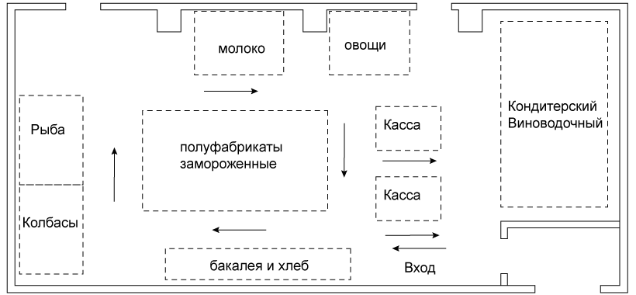
Рис.7. Направления движения покупателей в торговом зале «Магнит»

В торговом зале с прямоугольной конфигурацией шириной более 12 м лучше всего использовать" сетчатую " планировку с линейным поперечным расположением оборудования, т. е. стеллажи с товарами будут в основном располагаться параллельно входящему потоку клиентов.
В торговом зале "Магнит" есть три основные зоны:
- вход;
- наличные деньги;
- зона основного потока клиентов.
Главное положение около кассы занимает кассовый бокс. Здесь находится кассовый аппарат, и последний сотрудник, с которым покупатель общается перед тем, как покинуть магазин, - кассиром.
Изначально при приблизительных расчетах нормой является одно кассовое место на 100 м2 от торговой площади магазина.
Также, немаловажно, учитывать проходимость магазина.
Расчет кассовых боксов проводится по формуле:
N=(S×(T+f×t))/3600×q×K (1)
где S – площадь торгового зала;
f – среднее количество единиц товара, приобретенного одним клиентом;
t - время обработки кассиром единицы товара;
Т – время, затраченное на обслуживание одного клиента;
К – коэффициент использования рабочего времени кассирами, его принимают равным 0,7;
q - минимальная площадь торгового зала, определяется строительными нормами и правилами (СниП) и составляет 2,5 м на человека.
N=(S×(T+f×t))/3600×q×K (2)
N= 7000(20+5×4) / 7300 = 39
Таким образом, требуется 39 кассовых бокса. Для того, чтобы оптимально спроектировать зону около кассы необходимо учитывать конкретные условия и вводить определенные поправки.
Планограмма помещений «Магнит» представлена на рисунке 8.
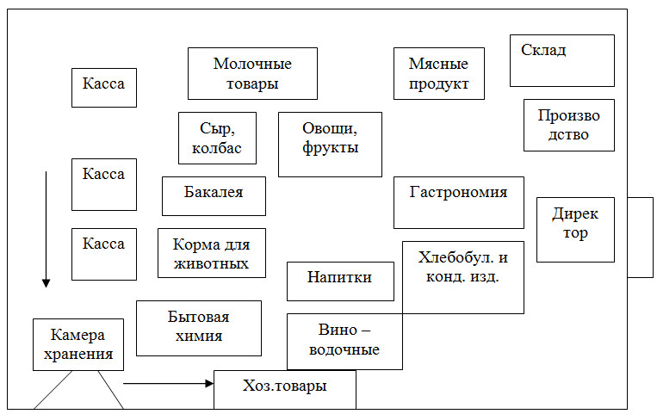
Рис.8. Планограмма помещений «Магнит»

Торговый зал «Магнит» оборудован не только для покупателей, на протяжении всего дня в магазине работают продавцы и для них создаются максимально комфортные условия труда. При разработке проекта магазина необходимо создать удобные рабочие места, так как продавцы должны чувствовать себя комфортно и доброжелательно относится к покупателям. В помещении магазина устанавливается мебель для кассиров и продавцов – консультантов. Мебель выбирается и производится в соответствии с установленными санитарно – гигиеническими требованиями.
В современном мире производители разрабатывают разные модели удобного и прочного торгового оборудования под различные виды товаров.
Оборудования и необходимая мебель располагаются так, чтобы не мешать проходу покупателей и загромождать пространство, на ряду с этим в торговом зале представляется максимальный объем товара. На самом деле, чем больше представлен ассортимент товаров, тем больше шансов, что покупатель приобретет нужный ему продукт. Наибольшие внимания уделяют прочности и экологичности материалу изготовителя. Оборудование и его размещение в торговом зале является удобным для влажных уборок и поддержания порядка.
Расположение витрин, полок должно подчиняться логической системе, чтобы помочь заинтересовать покупателей в ассортименте магазина, представить все товары в наиболее выгодном свете. Покупатель сможет максимально рассмотреть все, что его интересует, независимо от его роста. Дорогие продукты хранятся в практичных и надежных витринах, изготовленных из прочного материала, который обеспечивает необходимую видимость.
Выбирая оборудование для «Магнит» необходимо опираться на следующие требования:
- материалы должны быть прочные, износостойкие, влагоустойчивые и пожаробезопасные;
- надежная и устойчивая конструкция;
- интерьер помещения должен соответствовать стилю и эстетичности дизайна;
- должны быть эргономичные формы;
- оборудование должно соответствовать виду товара и удобству его размещения.
Торговый зал оформляется в едином стиле и цветовой гамме. Это позволяет сформировывать у покупателя целостное восприятие данного магазина. В выбранном супермаркете «Магнит» используется белый и красный цвет.
Для освещения торгового зала используются светильники с люминесцентными лампами и высокочастотные электронные пускорегулирующие аппараты (ПРА) для того, чтобы экономить 25% электроэнергии и увеличить срок службы ламп. Потолки отделаны звукопоглощающими материалами. Полы покрыты высокопрочными материалами. Поверхность пола (плитка) гладкая, нескользящая, влагостойкая. Цвет пола - светлый, что необходимо для создания целостного образа магазина.
Качество торговых услуг как характеристика деятельности отдельного предприятия оценивается системой конкретных показателей. Ниже приведена таблица с рекомендуемой системой показателей, которая позволяет оценить качество торговых услуг и их отдельных составляющих (табл. 2)
Таблица 2
Способы оценки качества услуг
Показатель | Способы оценки
Стабильность и ширина ассортимента продукции | Коэффициент стабильности ассортимента продукции за определенный период времени
Соблюдение технологии обслуживания клиентов | Соответствие фактической технологии обслуживания нормам определенного типа склада (коэффициент соответствия)
Затраты на потребление | Среднее количество времени, затраченного клиентами на ожидание обслуживания в часы пик, мин.
Активная продажа товаров, профессиональные навыки сотрудников, обслуживающих клиентов | Уровень профессиональной квалификации сотрудников в секции, отделе, смене, установленный на основе оценки роста обучающих поставщиков и аттестационных материалов
Продолжение таблицы 2
Организация торговой рекламы и информации | Качество оформления витрин, показ продукции, наличие аннотаций к продукции, правильное оформление ценников и информации
Полнота покупки | Процент покупателей, совершивших покупку, от общего числа покупателей, проявивших интерес к товару (за определенный период времени)
Предоставление дополнительного обслуживания клиентов | Количество видов торговых и иных услуг, предоставляемых клиентам, и их соответствие установленным стандартам компании
Качество обслуживания клиентов | Оценка качества торговых услуг на основе результатов опроса клиентов

Первый показатель - стабильность и ширина ассортимента продукции является одним из главных. В большинстве случаев каждый покупатель, приходящий в магазин, заранее знает, какой именно товар ему нужен. Ознакомившись с видами продукции, он удовлетворит свои потребности.
При формировании ассортимента продовольственных товаров необходимо придерживаться установленного перечня ассортимента продукции, а также обеспечивать широту и стабильность внутри группы ассортимента, взаимозаменяемость и полноту подбора и закупки товаров с учетом численности населения, которое входит в радиус обслуживания, сезонного спроса и других факторов. Обеспечить наличие всего ассортимента продукции в магазине невозможно и экономически нецелесообразно. Исходя из этого, магазины создают оптимальный ассортимент товаров, что позволяет создать наилучшие условия для покупателей при покупке товара. Опыт показывает, что население предпочитает посещать те магазины, которые предлагают наибольший ассортимент товаров, которые расположены вдоль пути движения потока покупателей. Еду обычно покупают по дороге домой. Это обстоятельство следует учитывать при определении перечня ассортиментов в магазинах различных специальностей.
Следует сделать вывод, что стабильность и широта ассортимента продукции во многом зависит от времени, которое покупатель тратит на приобретение необходимого товара. Полнота и стабильность ассортимента способствуют популярности торговли, росту продаж и валовой прибыли.
Второй показатель-это соответствие технологии обслуживания клиентов - он характеризует соответствие фактической технологии обслуживания технологии, предоставляемой в магазине по типу, стандарту, лицензии и т.д.
Сервисные технологии влияют на время, затраченное покупателями на покупку товаров в этом магазине. Основными требованиями рациональной технологии оказания коммерческих услуг являются: своевременное поступление товара, четкая подготовка к продаже, рациональное размещение в соответствии с характеристиками товара, а также пополнение запасов в соответствии с запросом покупателя, соблюдение условий хранения и реализации товара, организация доставки товара покупателю.
Третий показатель - стоимость потребления отражает время, затраченное покупателем на приобретение товара. Их можно классифицировать следующим образом: время, затраченное на поездки в магазин и обратно (связанное с местоположением и специализацией магазинов); количество времени, затраченного на повторное посещение магазина или посещение нескольких магазинов, когда необходимый товар отсутствует (в зависимости от ширины и стабильности ассортимента товара в магазине); время ожидания для ознакомления с товаром в магазине и его подбора; платежи за покупку и сбор выбранных товаров.
В конкретной торговле время, затраченное клиентами, зависит от продолжительности ожидания обслуживания, соблюдения торгового режима рабочего времени, наличия продукции, организации торговли и технологических процессов и организации, продавцы, кассиры и другие категории работников.
Чем шире ассортимент выпускаемой продукции, тем больше времени нужно на просмотр и выбор того или иного товара. Однако при рассмотрении технических средств рекламы и организационных форм показа продукции, а также повышении качества консультаций время, затрачиваемое на выбор того или иного продукта, сокращается.
Покупателю все равно, сколько времени он потратил на покупку необходимого товара. Многие конфликтные ситуации возникают из-за большой очереди клиентов. Исследования показывают, что люди, простоявшие в очереди более пяти минут, злятся, а те, у кого не хватает времени выйти из магазина, не ущемляют права на покупку. В результате клиент тратит время, а магазин теряет выручку и снижает рентабельность. Внедрение прогрессивных методов продаж, совершенствование информации и рекламы значительно сокращает время, затрачиваемое покупателями при покупке товаров.
Четвертый показатель - это активность продаж товаров, профессиональные навыки сотрудников, обслуживающих клиентов. Его нельзя охарактеризовать никаким числовым измерителем. Здесь необходимо оценить знания продавца о товаре, его полезности; знание правил эксплуатации товара и средств потребления; тонкое понимание психологии покупателя, искусства показа и предложения товара; возможность рекламировать товар и предлагать сопутствующие и взаимозаменяемые товары; скорость обслуживания; вежливость и уважение к покупателю.
Пятый показатель - организация коммерческой рекламы и информации-помогает покупателю выбрать товар или услугу, сориентироваться в торговом зале. Реклама поучительна, потому что под ее влиянием покупатель выбирает товар, считает его надежным и качественным. Информация о регулировании продажи товаров, их местонахождении, ценах, пригодности и получении необходимых консультаций для покупателя поможет покупателю не только в выборе продукции, но и поможет снизить затраты потребителя.
Шестой показатель - предоставление услуг заказчику-характеризует виды услуг, предлагаемых покупателю, их объем и качество, по мнению покупателей.
Седьмой показатель - завершение покупки - рассчитывается по всем предыдущим показателям и напрямую зависит от них, этот показатель определяется коэффициентом завершения покупки.
Завершение покупки во многом зависит от соблюдения технологии обслуживания, скорости и качества обслуживания, профессиональных навыков продавцов, рекламной деятельности (информации). Для определения этого показателя необходимо провести выборочные обследования бизнес-услуг с использованием таких инструментов, как опросы клиентов, краткое наблюдение за процессом предоставления услуг, интервью с сотрудниками на местах и др. Завершение покупки напрямую связано с уровнем сервиса.
Восьмое качество обслуживания, по мнению покупателей, суммируется и отражает мнение покупателей об услуге. Качество работы зависит от качества подготовки сотрудников магазина, от организации работы, определения функций, выполняемых различными категориями персонала, от механизации и автоматизации условий труда, а также от организации внутреннего контроля о деятельности государственных служащих. Рейтинг составляется на основе опросов клиентов, частота которых определяется типом склада и целью опроса. Результаты опроса клиентов используются совместно с другими методами оценки качества предоставляемых услуг.
Каждый показатель имеет определенное значение, характеризуемое соответствующим коэффициентом, а качество услуги в целом определяется значением агрегированного показателя (суммой коэффициентов). Значимость показателей соответствует их приведению в таблице 2, а числовые значения коэффициентов фиксируются и уточняются в компании, организации или предприятии.
В таблице 3 отображены результаты анализа качества услуг в анализируемом магазине.
Таблица 3
Результаты оценки качества услуг
Показатель | Значение показателя
Устойчивость и широта ассортимента товаров в магазине | 0,8
Соблюдение технологии обслуживания покупателей | 0,8
Издержки потребления | 0,9
Активность продажи товаров, профессиональное мастерство работников, обслуживающих покупателей | 1
Организация торговой рекламы и информации | 0,8
Завершенность покупки | 0,87
Предоставление покупателям дополнительных услуг | 0,5
Качество обслуживания покупателей | 1

По данным таблицы можно сделать вывод о том, что такие показатели как устойчивость и широта ассортимента товаров, соблюдение технологии обслуживания покупателей, издержки потребления, активность продажи товаров, профессиональное мастерство работников, обслуживающих покупателей, организация торговой рекламы и информации, завершенность покупки и качество обслуживания покупателей оцениваются достаточно высоко. Это поможет стимулировать объемы продаж в магазине и привлечение большого числа покупателей.

ЗАКЛЮЧЕНИЕ

В настоящее время стационарная розничная торговля является самым распространенным и прибыльным бизнесом в России. При планировании и организации данного вида деятельности очень важно тщательно соблюдать все технические, технологические и гигиенические требования, предъявляемые различными национальными контролирующими органами (санитарно-эпидемиологический надзор, пожарная охрана и др.) для этого необходимо правильно подойти к оборудованию и технологической системе современной торговли.
На основании данной курсовой работы можно сделать следующие выводы:
Магазин должен иметь набор помещений, необходимых для рационального функционирования бизнеса и технологического процесса. Состав и размеры помещений зависят от типа склада и его общей площади. Совокупность торговых помещений в соответствующих отношениях формируется их технологическим устройством. По функциональному назначению помещения делятся на следующие группы: торговые; для приема, хранения и подготовки товаров к продаже; вспомогательные; административно-бытовые; технические. В то же время торговые площади занимают самое важное место в общем наборе торговых помещений. К ним относятся торговый зал, помещения для приема и выдачи заказов, зал для демонстрации новых товаров и помещения (зоны) для предоставления дополнительного обслуживания клиентов. Все эти помещения несут основную функциональную нагрузку в магазине. Размеры, форма и пропорции торговой площади в значительной степени определяют уровень обслуживания клиентов, оказывают влияние на построение торговых и технологических процессов в магазине, на экономические показатели его функционирования.
Помещения для приема, хранения и подготовки товаров к продаже включают приемо - разгрузочные, складские помещения, помещения для хранения товаров, холодильные склады для скоропортящихся продуктов, помещения для подготовки товаров к продаже, фасовки, хранения, комплектации и доставки заказов отдела. Здание включает в себя складские помещения для контейнеров и тары, диспетчерские по сдаче домов, мастерские по ремонту оборудования и расходных материалов, рекламные и дизайнерские мастерские, помещение для приема посуды и моечную комнату. Административно-бытовое здание включает в себя офисные помещения, кабинет директора складского помещения для размещения столовой или столовой для сотрудников, складские помещения, туалеты, главный офис, медицинский центр, раздевалки, душевые кабины и др. Технические камеры вентиляции помещения, холодильные установки машинного отделения и лифты, телефонный коммутатор, распределительный щит, отопительный агрегат или котел, радио, камера, кондиционер.
Все складские помещения должны быть расположены таким образом, чтобы обеспечить рациональное соотношение между ними. Таким образом, планировка торговых площадей, а также помещений (зон) для приема, хранения и подготовки товаров к продаже, вспомогательных и административных помещений должна отвечать следующим основным требованиям:
- торговые площади должны быть непосредственно соединены с помещениями для хранения и подготовки товаров к продаже, чтобы можно было обеспечить быстрое пополнение запасов в торговом зале, используя кратчайший маршрут движения товаров;
- оптимальное решение - это когда торговый зал и склады расположены на одном уровне;
- торговый зал должен быть максимально быстро соединен с помещением для приема товара, что особенно важно при доставке товара на склад в контейнере;
- складские помещения для контейнеров, обменные запасы контейнеров, упаковочных материалов и запасов предпочтительно размещать непосредственно на приемной или разгрузочной рампе;
- административно-бытовые помещения должны быть связаны с торговыми помещениями, а также помещениями для приема, хранения и подготовки товаров к продаже.
Изучение планировки оборудования помещений магазина «Магнит» позволило сделать следующие выводы.
- помещения для хранения товаров на соответствующем складе отвечают требованиям рационального хранения необходимого запаса товаров;
- административно-хозяйственные помещения магазина расположены для всех сотрудников;
- магазин хорошо оснащен организационным оборудованием;
- площадь магазина используется эффективно.
В результате этой работы была достигнута основная цель-исследование и анализ оборудования и планировки помещений.
В соответствии с поставленной целью были решены следующие задачи:
- дана общая характеристика «Магнит»;
- проанализирована технологическая планировка помещений «Магнит»;
- изучена организация торгово-технологического процесса в «Магнит».

СПИСОК ИСПОЛЬЗОВАННЫХ ИСТОЧНИКОВ

1. Арустамов, А. Э. Оборудование предприятий (торговли) - М.: Издательский дом «Дашков и Ко», 2016. - 320 с..
2. Ахметов, Я.Х. Система управления складом // Складские технологии.- 2018.- №10.- С.8-12.
3. Альбеков, А.У. Логистика коммерции / А.У. Альбеков.- Ростов-на-Дону: Феникс, 2019.- 512 с
4. Аникин, Б.А. Коммерческая логистика / Б.А. Аникин.- М.: Проспет, 2017.- 432 с.
5. Белик, В.Р. Система складирования как основа рентабельности работы склада // Логистик&система.- 2016.- №11.- С19-26.
6. Беликов, М. Автоматизация: основные аспекты // Складские технологии.- 2016.- №3.- С.52-55.
7. Бодряков, Р. Анализ повышения эффективности работы склада // Складские операции.- 2017.- №2.- С.36-39.
8. Валкин, Е. Автоматизация склада - как ее проводить // Современный склад.- 2019.- №1.- С.3-7.
9. Волгин, В.В. Склад: организация и управление / В.В. Волгин.- М.: Дашков и Ко, 2016.- 400 с.
10. Гаджинский, А.М. Логистические решения в области складирования / А.М. Гаджинский, М.: ТК Велби, 2017.- 122 с.
11. Гаджинский, А.М. Организация складских процессов с элементами логистики // Консультант директора.- 2018.- №24.- С.14-27.
12. Гаджинский, А.М. Современный склад. Организация, технологии, управление и логистика / А.М. Гаджинский.- М.: ТК Велби, 2019.- 176 с.
13. Горелкина, Е. Склад нового поколения // Торговое оборудование.- 2016.- №10.- С.13-15.
14. Дахов, Д.В. Автоматизация склада, автоматизация складского учета // Складские технологии.- 2017.- №1.- С.28-31.
15. Дашков, Л.П. Коммерция и технология торговли: Учебник для вузов. 2019.-442с.
16. Делина, И. Как повысить эффективность складского хозяйства // Торговое оборудование.- 2019.- №3.- С.8-9.
17. Карусева, М. Где хранить запасы? // Торговое оборудование.- 2018.- №2.- С.26-28.
18. Козлов, Е. В. Автоматизация складов: размер важнее содержания / / А.Г. Мадера, Е. В. Козлов, А. Куроедов // ЛОГИСТИК&система.- 2017.- № 6.- С.18-24.
19. Костина, Г.П. Основы коммерческой логистики: учебное пособие / Г.П. Костина.- М.: АМИ, 2018.- 120 с.
20. Куроедов, А. Рынок автоматизации складов готов «взорваться» // IT в торговле.- 2017.- №3.- С.32-36.
21. Маликов, О.Б. Склады и грузовые терминалы / О.Б. Маликов.- СПб: Бизнес-пресса, 2016.- 560 с.
22. Манжосов, Г.П. Современный склад: Организация и технология. -- М.: КИА центр, 2013. - 220с.
23. Мещанкин, А. Гантом по складу // ЛОГИСТИК&система.- 2016.- №4.- С.26-32.
24. Неруш, Ю.М. Коммерческая логистика / Ю.М. Неруш.- М.: Банки и биржи: ЮНИТИ, 2019.- 321 с.
25. Организация и технология торговли: практикум для аудиторных занятий и самостоятельной работы студентов / авт.-сост. : С.П. Гурская [и др.] ; под ред. С.П. Гурской. - Гомель: учреждение образования «Белорусский торгово-экономический университет потребительской кооперации», 2016. - 148 с.
26. Пашков, А.К. Складское хозяйство и складские работы / А.К. Пашков.- М.: ИКЦ «Академкнига», 2018.- 366 с.
27. Портнов, А. Технологическое проектирование склада // Склад и техника.- 2016.- №11.- С.18-26.
28. Рикошинский, А. Склады промышленных предприятий // Склад и техника.- 2018.- №6.- С.11-17.
29. Сергейчев, А. Организация и внедрение адресной системы склада // Складские технологии.- 2019.- №6.- С.9-18.
30. Савицкая, Г.Е. Анализ хозяйственной деятельности предприятия / Г.Е. Савицкая.- М.: Инфра-М, 2016.- 382 с.

